
CONSEJERIA DE HACIENDA Y ADMINISTRACIÓN PÚBLICA
Dirección General de Política Digital

Gestión de citas previas online

Análisis del Sistema de Información

14 de Noviembre de 2014

Hoja de Control del Documento

Información del Documento
Título | Análisis del Sistema de Información.  Gestión de citas previas online.
Nombre del fichero | 0000.doc
Versión | 1.0.1
Elaborado por | CGPAW | Fecha Elaboración | 14/11/2014
Aprobado por |  | Fecha Aprobación
Confidencialidad

Control de Versiones
Versión | Descripción de los cambios | Elaborado por | Fecha Elaboración
1.0.0 | Versión inicial | CGPAW | 28/07/2014
1.0.1 | Modificación en RF-07 y RF-09 | CGPAW | 18/08/2014
1.0.2 | Corrección defectos detectados | CGPAW | 14/11/2014

Lista de Distribución
Apellidos, Nombre | Cargo / Función
García de Bringas, Javier | Jefe de Servicio de Planificación Estratégica
Perera Domínguez, Manuel | Jefe de Servicio de Coordinación de Administración Electrónica
Úbeda Gea, Julio | Coordinador Técnico del Proyecto
Díaz, Eduardo | Manager de Emergya
Fernández Varela, José María | Gerente de everis
Baena de la Iglesia | Jefe de Equipo

Índice

1. INTRODUCCIÓN 4
2. ESPECIFICACIÓN DE REQUISITOS 4
2.1. Requisitos funcionales 4
2.2. Requisitos no funcionales 7
2.3. Requisitos técnicos 8
3. ARQUITECTURA LÓGICA DEL SISTEMA 9
4. ACTORES 9
5. DIAGRAMA DE CASOS DE USO 10
6. INTERFAZ DE USUARIO DEL SISTEMA 10
6.1. IU-01. Acceso 10
6.2. IU-02. Alta de cita 12
6.3. IU-03. Consulta o cancelación de citas 16
7. INTERFAZ DE SERVICIOS 18
8. INFORMACIÓN SOBRE TRAZABILIDAD 18
9. ANEXO: FORMULARIO DE DATOS ADICIONALES 20
9.1. Gestión de citas a la través de la web de confección diferida autoliquidación modelo 621. 20
9.2. Gestión de citas a través de la web de confección diferida autoliquidación ISD. 20
9.3. Gestión de citas a través de la web de confección diferida autoliquidación ISD. 21
9.3.1. Datos adicionales (aplazamiento – información expediente): 22
9.3.2. Datos adicionales (devolución coste garantías): 23
9.3.3. Datos adicionales (información recurso o devolución): 24
9.3.4. Datos adicionales (información suspensión): 25

Índice de ilustraciones

Ilustración 1. Diagrama de componentes 9
Ilustración 2. Actores 10
Ilustración 3. Diagrama de caso de uso 10
Ilustración 4. Punto de acceso al sistema 11
Ilustración 5. IU-01-01. Autenticación 12
Ilustración 6. IU-02-01. Selección de servicios 13
Ilustración 7. IU-02-02. Información adicional 13
Ilustración 8. IU-02-03. Selección de fechas y hora 14
Ilustración 9. IU-02-04. Detalle de la cita programada 15
Ilustración 10. IU-03-01. Listado de citas programadas 16
Ilustración 11. IU-03-02. Detalle de la cita programada 16
Ilustración 12. Integración entre sistemas 18

Índice de tablas

Tabla 1. Requisitos funcionales 7
Tabla 2. Requisitos no funcionales 8
Tabla 3. Requisitos técnicos 8
Tabla 4. UC-01. Autenticación 12
Tabla 5. UC-02. Alta de cita 16
Tabla 6. UC-03. Consulta de citas 17
Tabla 7. UC-04. Cancelar cita 17
Tabla 8. Matriz de trazabilidad: Requisitos funcionales – Casos de uso 19
Tabla 9. Matriz de trazabilidad: Casos de uso – Interfaces de usuario 19

INTRODUCCIÓN
El objetivo del presente documento es describir a nivel funcional y técnico la solución propuesta por el Centro de Gestión de Portales y Aplicaciones Web para la creación de una nueva herramienta que permita la gestión de citas online para solicitar los servicios del Centro de Información y Atención Tributaria de la Agencia Tributaria de Andalucía permitiendo la consulta, programación o cancelación de las mismas.
Los objetivos principales de esta nueva herramienta serán:
- Permitir que la ciudadanía pueda solicitar una cita de forma telemática.
- Ofrecer un lugar donde la ciudadanía pueda consultar o cancelar las citas programadas con el Centro de Información y Atención Tributaria.

ESPECIFICACIÓN DE REQUISITOS
Los requisitos del sistema de información estarán divididos en tres grupos:
- Requisitos funcionales.
- Requisitos no funcionales.
- Requisitos técnicos.

Requisitos funcionales

Identificador | Requisito | Descripción
 | Autenticación | El sistema deberá permitir la autenticación a través de alguno de los siguientes medios:  - Certificado digital FNMT  - DNI electrónico  - DNI, NIF o NIE y fecha de nacimiento  Una vez que el usuario se ha presentado, el sistema deberá comprobar si el usuario existe en la plataforma corporativa SUR. En el caso de no estar dado de alta en dicha plataforma, el sistema denegará su acceso y el usuario no podrá autenticarse en el sistema para realizar el alta, la consulta o cancelación de una cita.
 | Gestión de usuarios | El sistema no realizará el alta de ningún usuario durante el proceso de autenticación ni en la plataforma SUR ni en el propio sistema.
 | Ámbitos de la aplicación | La aplicación dispondrá de los siguientes ámbitos de actuación:  - Alta de citas  - Consulta y cancelación de citas  No existirá por tanto, ninguna sección para administrar usuarios ni ninguna otra información mostrada por el sistema.
 | Información horaria | La aplicación web hará uso de la información de las agendas de disponibilidad de fecha y hora de los Centros de atención que se encuentra en la aplicación Siebel de CIYAT, para seguir manteniendo la gestión de las agendas de forma centralizada.
 | Alta de citas – Selección de servicios | El sistema deberá mostrar los distintos servicios, subservicios, provincias y oficinas de atención para los que un usuario puede solicitar una cita. Esta información deberá ser proporcionada por la aplicación Siebel de CIYAT.  NOTA: En una primera versión de la aplicación, sólo será posible programar una cita para la Gerencia Provincial de Sevilla.
 | Alta de citas – Servicios y áreas | La programación de una cita se podrá realizar para los siguientes servicios y áreas:  - Confección de modelos de Sucesiones  - Confección de modelos de Vehículos  - Área: Turismo  - Área: Aeronave  - Área: Embarcación  - Áreas: Otros  - Recaudación  - Área: Aplazamiento- información expediente  - Área: Devolución coste garantías  - Área: Información recurso o devolución  - Área: Información suspensión
 | Alta de citas – Datos adicionales para la cita | Los datos solicitados en el formulario de datos adicionales dependerán directamente del servicio seleccionado por el usuario. Los campos a mostrar en estos formularios quedan recogidos en el Anexo: Formulario de datos adicionales
 | Alta de citas – Datos adicionales para la cita | El sistema deberá mostrar todos los datos particulares requeridos por el servicio seleccionado por el usuario. Esta información será dependiente del servicio seleccionado y será presentada al usuario a modo textual.  Los formularios así como la información a mostrar serán estáticos y deberá ser proporcionada por la Agencia Tributaria.
 | Alta de citas – Recordatorio | El sistema deberá permitir que el usuario pueda elegir si desea recibir un recordatorio de la cita a través de un mensaje de texto a su dispositivo móvil o a través de correo electrónico. Será obligatorio indicar al menos un medio de comunicación.  Este recordatorio será enviado por la aplicación SIEBEL CIYAT.
 | Alta de citas – Selección de día y hora para la cita | El sistema deberá mostrarle al usuario las primeras 10 citas disponibles. Junto a estas citas, se deberá ofrecer la posibilidad de que el usuario pueda seleccionar el intervalo de días en el que desea coger la cita. A continuación, el sistema deberá mostrar las 10 primera citas que se podrán seleccionar.
 | Alta de citas – Confirmación de cita | La cita será programada una vez que el usuario confirme la operación. El proceso de confirmación consistirá en el acceso al detalle de la cita asignada.  Mientras no se realice la confirmación de la cita, esta podrá estar disponible para cualquier otro usuario, pudiéndose por tanto perder la fecha y hora seleccionada durante el proceso de programación.
 | Alta de citas – Detalle | Al finalizar el proceso de programación de cita, el sistema mostrará los detalles de la misma al usuario. El detalle de la cita incluirá los datos adicionales del servicio o área seleccionada.  Esta información podrá ser exportada en formato PDF.
 | Alta de citas – Qmatic | Las citas que se programen para aquellos servicios que disponen de Qmatic deberán contener el número de turno asignado.  Esta información será proporcionada por la por la aplicación Siebel de CIYAT.
 | Consulta de citas | El sistema permitirá la consulta de una cita ya programada. Para ello, una vez que el usuario se haya autenticado, el sistema deberá mostrar en un listado todas las citas que el usuario tiene vigentes.  La información sobre las citas programadas que dispone un usuario se encontrará en la aplicación CIYAT, siendo por tanto este sistema el maestro de la información.
 | Consulta de citas – Detalle de una cita programada | El sistema mostrará al usuario toda la información referente a la cita programada tal y como se realiza en el momento de su asignación (RF-12).
 | Consulta de citas – Cancelación de citas | Los usuarios podrán realizar la cancelación de una cita programada. Para ello, el sistema deberá proporcionar para cada una de las citas programadas, una opción que permita tal efecto.  Internamente, el sistema deberá comunicarse con la aplicación Siebel de CIYAT para enviarle el número de identificación de la cita y así proceder a su cancelación en dicho sistema.
 | Modificación de cita | El sistema no permitirá la modificación de los datos de una cita ya programada.
 | Apariencia | La aplicación deberá disponer de los estilos gráficos del portal de la Agencia Tributaria de Andalucía.
 | Alta y cancelación de citas | El alta o cancelación de citas sólo se podrá realizar si esta cumple con los requisitos de alta y cancelación propuestos por el servicio seleccionado. Estos requisitos dependerán de la proximidad de la cita seleccionada al día actual.  Esta información será proporcionada por la aplicación Siebel de CIYAT.
Tabla 1. Requisitos funcionales

Requisitos no funcionales

Identificador | Requisito | Descripción
 | Acceso | El sistema será accesible únicamente desde el portal ATRIAN a través de un IFRAME.
 | Disponibilidad | El sistema deberá estar disponible 24 (horas) / 7 (días) siempre que los servidores donde este se encuentra estén funcionando correctamente.
 | Portabilidad | La aplicación deberá funcionar en los sistemas operativos: Windows, Linux y Mac OS, siempre y cuando la máquina cuente con un explorador (Chrome, Firefox, Safari e Internet Explorer)
 | Portabilidad | El portal deberá estar visible para los siguientes navegadores y versiones:  - Chrome. Todas las versiones  - Firefox. Todas las versiones  - Safari. Todas las versiones  - Internet Explorer. A partir de la versión 8
 | Rapidez | El portal debe proveer un tiempo de respuesta óptimo y adecuado para el usuario, no excediendo este de 4 segundos para las consultas y presentación de listados con más de 30 elementos.
 | Interfaz de usuario | El sistema debe cumplir con todos los principios heurísticos para mantener un estándar de la información y para que el ambiente gráfico sea sencillo de utilizar para el usuario
 | Seguridad | El sistema deberá funcionar bajo protocolo HTTPS
Tabla 2. Requisitos no funcionales

Requisitos técnicos

Identificador | Requisito | Descripción
RT-01 | Integración con otras aplicaciones | La herramienta para la gestión de citas online se integrará con la aplicación CIYAT a nivel de base de datos a través de vistas de base de datos compartida por ambas aplicaciones.  Junto a estas vistas, también deberá realizarse una integración a través de servicios web para poder realizar el alta y la cancelación de las citas.  La aplicación CIYAT será el maestro de la información en cuanto a horarios, servicios, provincias y consulta de citas se refiere mientras que la herramienta para la gestión de citas online será la encargada de permitir el alta y cancelación de las distintas citas haciendo uso de las interfaces web que CIYAT proporciona.
RT-02 | Integración con servicios corporativos | Se utilizarán los servicios corporativos de las plataformas @firma y SUR. La plataforma @firma permitirá la autenticación con certificado digital mientras que la plataforma SUR será quien permita el acceso a la aplicación en función de si el usuario existe en la misma o no.
Tabla 3. Requisitos técnicos

ARQUITECTURA LÓGICA DEL SISTEMA
La arquitectura del sistema estará basada en el modelo vista controlador (MVC), mediante el cual se realizará la separación de los datos y la lógica de negocio de la interfaz de usuario de la aplicación.
A continuación, se presenta el diagrama de componentes de la arquitectura propuesta:

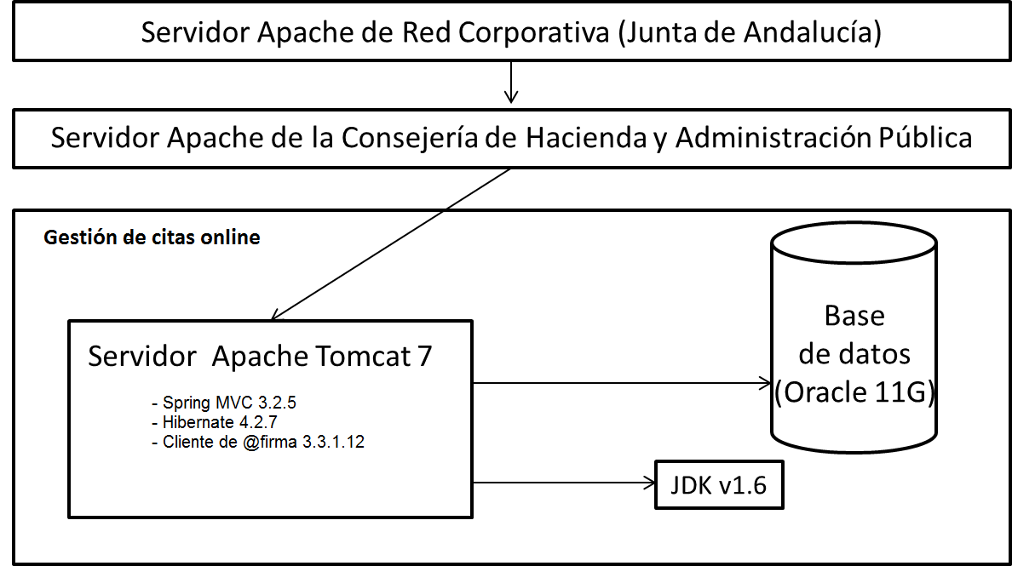
Ilustración 1. Diagrama de componentes

ACTORES
En primer lugar, es necesario describir los diferentes actores que accederán al sistema. De acuerdo a los requisitos proporcionados se pueden distinguir un rol o actor:
- Ciudadano. Representa a un usuario que accede al sistema para realizar el alta, la consulta o cancelación de una cita.
- SUR. Representa al Sistema Unificado de recursos de la Junta de Andalucía y será el encargado de autorizar el acceso a un usuario al sistema
- CIYAT. Representa al sistema de Consulta e Información de la Agencia Tributaria y será el encargado de proporcionar tanto la información que se deberá mostrar al usuario en el proceso de programación de una cita así como de realizar el alta y la cancelación de la misma. Además, proporcionará las citas vigentes que dispone un usuario

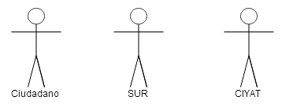
Ilustración 2. Actores

DIAGRAMA DE CASOS DE USO
A continuación se presenta el diagrama de casos de uso del sistema de información. Con el fin de facilitar la lectura y compresión de los casos de uso, cada uno de ellos será descrito junto con la interfaz de usuario que lo implementa.
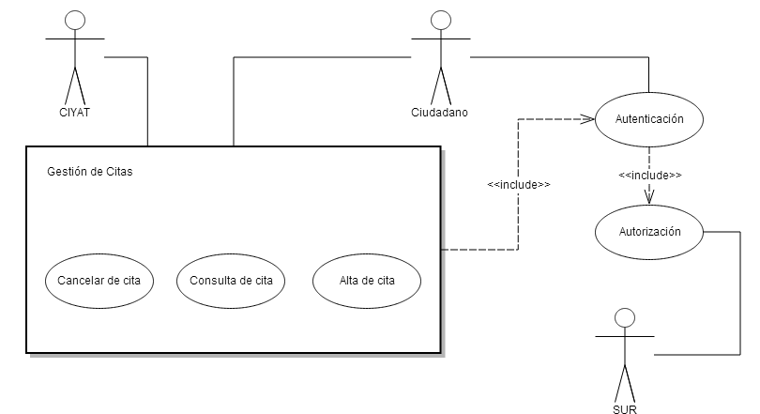
Ilustración 3. Diagrama de caso de uso

INTERFAZ DE USUARIO DEL SISTEMA

IU-01. Acceso
El punto de acceso a la aplicación se ubicará en el portal de la Agencia Tributaria. La inclusión de esta herramienta en el portal de la ATRIAN se realizará a través del elemento HTML Iframe. Una posible ubicación de este Iframe podría ser en la Oficina Virtual:

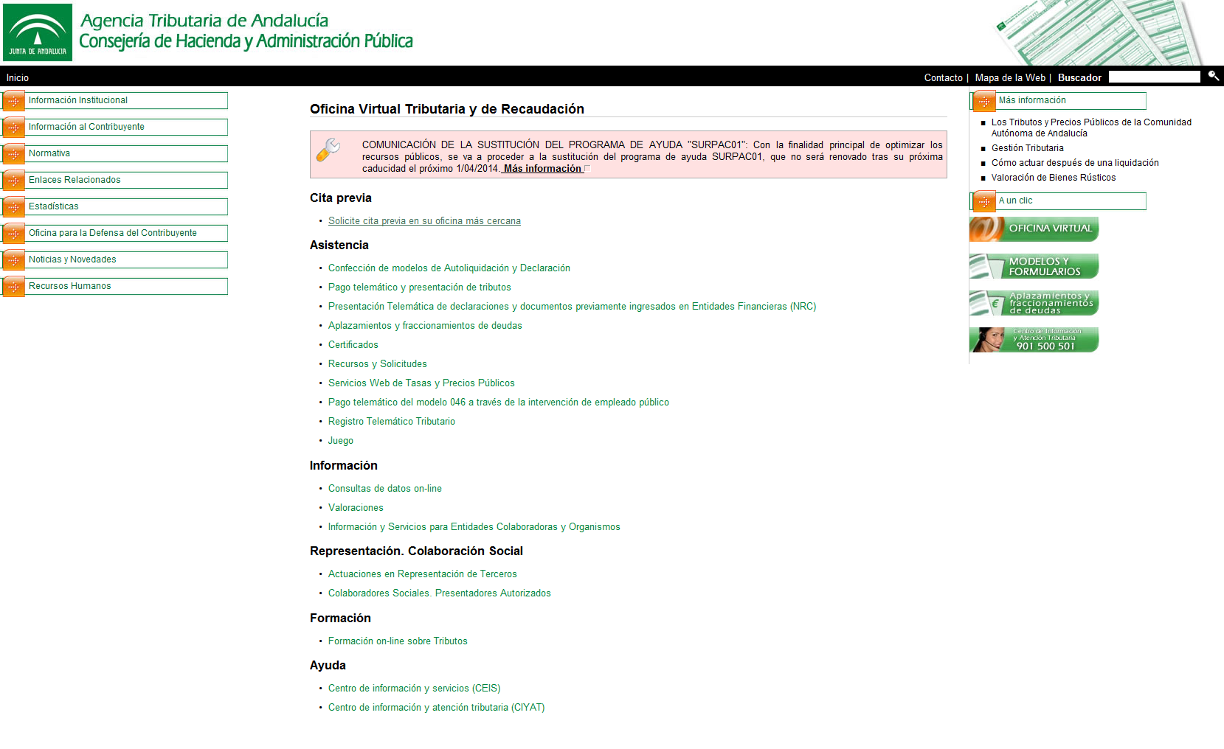
Ilustración 4. Punto de acceso al sistema
Una vez que se accede a la aplicación, la interfaz de usuario de entrada será como la que se muestra en la siguiente ilustración:

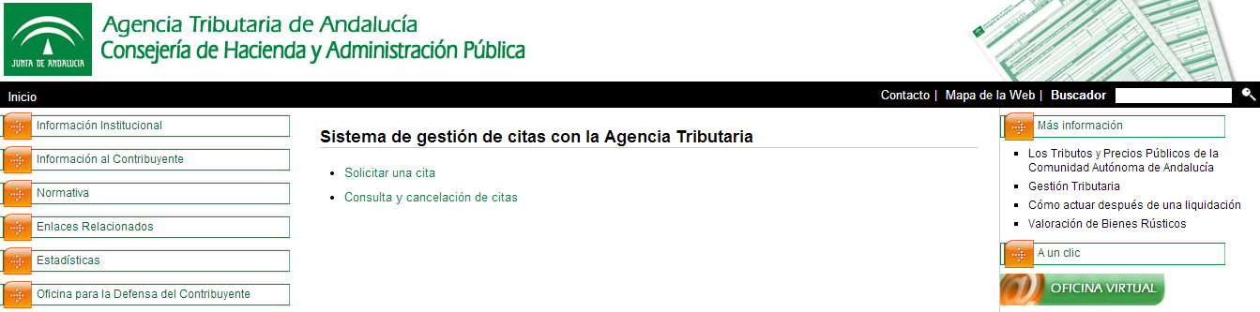
Desde la cual, el usuario podrá seleccionar alguna de las siguientes opciones:
- Solicitar cita previa. Acceso, tras realizar el proceso de autenticación, al sistema de programación de citas.
- Consultar o cancelar una cita. Acceso, tras realizar el proceso de autenticación, a la sección de consultas y/o cancelación de citas programadas.
Para ambas actuaciones, el sistema mostrará la pantalla de autenticación, desde la cual, el usuario podrá seleccionar si desea autenticarse con certificado digital, DNI electrónico o indicando su DNI, NIF o NIE.

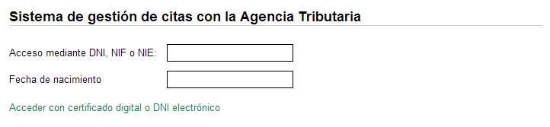
Ilustración 5. IU-01-01. Autenticación

Los casos de uso que implementan esta interfaz de usuario son:

UC-01 | Autenticación
Descripción | El acceso a la aplicación se deberá realizar haciendo uso de un certificado digital de persona FNMT, mediante un DNI electrónico o indicando el DNI, NIF o NIE.
Precondiciones | El sistema se encuentra integrado con @firma  El sistema se encuentra integrado con SUR
Postcondiciones | El usuario se autentica en la aplicación
Escenario principal | Paso | Acción
Escenario principal | 1 | El usuario selecciona autenticarse haciendo uso de su certificado digital
Escenario principal | 2 | El sistema valida su certificado y envía la información del usuario a SUR
Escenario principal | 3 | Sur verifica que el usuario existe en su sistema
Escenarios alternativos | 3 | Si los datos introducidos por el usuario no se encuentran en el sistema SUR, el sistema se lo notifica. A continuación, este caso de uso queda sin efecto.
Tabla 4. UC-01. Autenticación

IU-02. Alta de cita
Si el usuario accede a la sección de solicitud de cita previa, el sistema mostrará los servicios, subservcios, provincias y oficinas de atención para los que puede solicitar una cita.
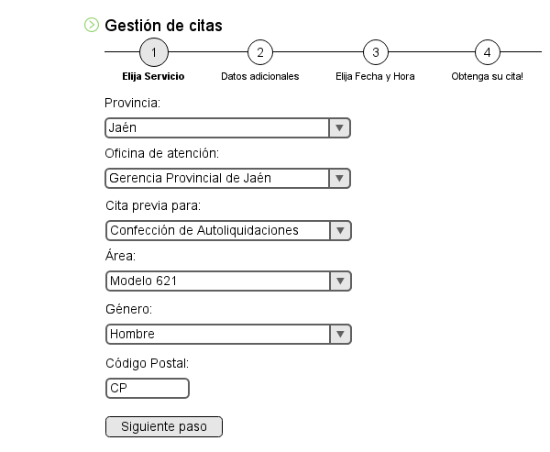
Ilustración 6. IU-02-01. Selección de servicios
Destacar que, en las primeras versiones del sistema, sólo será posible programar una cita para la gerencia provincial de Sevilla.
Una vez que el usuario haya seleccionado la oficina para la que desea programar una cita, el sistema le mostrará los datos particulares requeridos por el servicio en concreto para el que se está solicitando la cita, así como, ofrecer la posibilidad de recibir un recordatorio de cita previa por SMS.
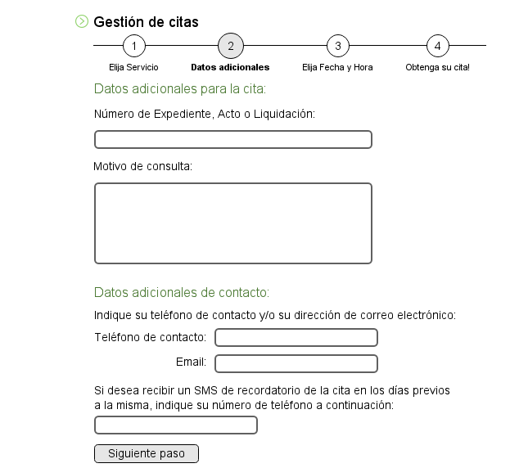
Ilustración 7. IU-02-02. Información adicional
La información mostrada en esta sección, dependerá del servicio solicitado. Así mismo, será posible presentar documentación en formato PDF para que el usuario pueda proceder a su descarga.
Especial atención cuando el servicio seleccionado por el usuario sea el Servicio de Confección de modelos del área Sucesiones, donde será necesario solicitar el NIF del fallecido, así como la fecha de fallecimiento y el municipio de residencia del fallecido.
El NIF del fallecido deberá ser validado con el sistema SUR. En el caso en el que la oficina liquidadora seleccionada no corresponda con el fallecido, el sistema deberá notificar al usuario la Oficina Liquidadora a la que deberá acudir y no se le proporcionará una cita.
El siguiente paso en el proceso de programación de citas consistirá en la selección de una fecha y hora. En este punto, el sistema deberá mostrar las 10 primeras citas disponibles, permitiendo no obstante que el usuario pueda seleccionar el intervalo de días en el que desea ver las citas disponibles.
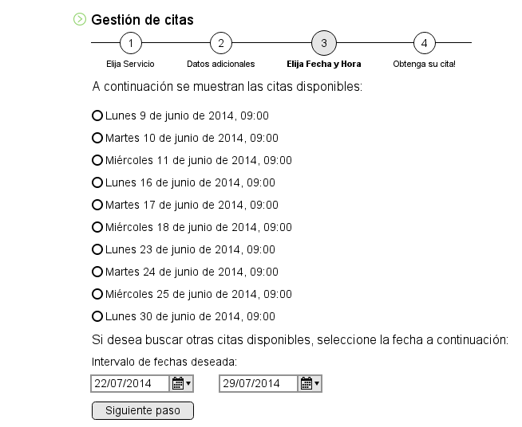
Ilustración 8. IU-02-03. Selección de fechas y hora

Una vez que el usuario ha seleccionado la fecha que más le interese, el sistema deberá realizar la programación de la cita, evitando así que esta cita pueda estar disponible para otro usuario. Destacar que no será hasta este punto cuando el usuario tenga reservada la cita, siendo por tanto posible la cancelación del proceso si existe otro usuario en ese mismo momento programando la cita en la misma fecha y hora.
Por último, el sistema mostrará el detalle de la cita programada al usuario, permitiendo la exportación de dicha cita en formato PDF.

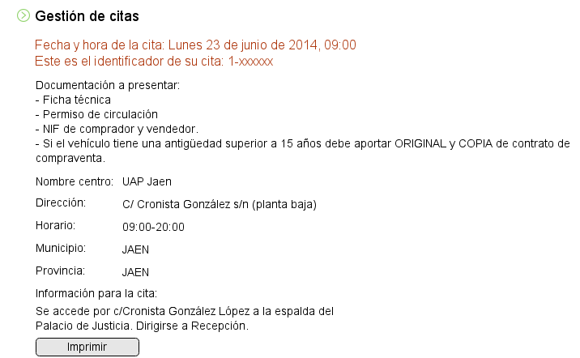
Ilustración 9. IU-02-04. Detalle de la cita programada

Los casos de uso que implementan estas interfaces de usuario son:

UC-02 | Alta de cita
Descripción | El sistema permitirá a un usuario autenticado poder programar una cita con la Agencia Tributaria
Precondiciones | El usuario se encuentra autenticado en el sistema
Postcondiciones | El sistema solicita la grabación de la cita en la plataforma CIYAT
Escenario principal | Paso | Acción
Escenario principal | 1 | El sistema muestra las oficinas, servicios, subservicios, provincias y municipios para los que puede solicitar una cita
Escenario principal | 2 | El usuario completa el formulario y accede al siguiente paso del proceso
Escenario principal | 3 | El sistema muestra la información adicional para el servicio seleccionado
Escenario principal | 4 | El usuario completa el formulario y accede al siguiente paso del proceso
Escenario principal | 5 | El sistema muestra las 10 primeras citas disponibles junto con el buscador de selección de fechas
Escenario principal | 6 | El usuario selecciona un intervalo de fechas para obtener nuevas citas
Escenario principal | 7 | El sistema muestra las citas disponibles en el intervalo de fechas indicado y se lo comunica a CIYAT para que proceda con la grabación de la cita. A continuación, el sistema redirige al usuario al siguiente paso del proceso
Escenario principal | 8 | El sistema muestra el detalle de la cita obtenida
Escenarios alternativos | 2, 4 | Si el usuario deja algún campo obligatorio sin rellenar, el sistema se lo notifica. A continuación este caso de uso queda sin efecto.
 | 2 | Si el servicio seleccionado es el de Confección de modelos del área Sucesiones, el sistema deberá validar el NIF del fallecido contra SUR. Si la oficina liquidadora seleccionada no se corresponde a la oficina liquidadora del fallecido, el sistema se lo notificará al usuario. A continuación, este caso de uso queda sin efecto.
 | 5 | Si no existen citas disponibles en ningún periodo, el sistema se lo notifica al usuario. A continuación, este caso de uso queda sin efecto.
 | 6 | Si el intervalo de fechas es anterior a la fecha actual o la fecha final es menor que la fecha de inicio, el sistema se lo notifica al usuario. A continuación el sistema vuelve al paso 5
 | 7 | Si no existen citas disponibles en el intervalo indicado, el sistema se lo notifica. A continuación, este caso de uso queda sin efecto.
 | 7 | Si CIYAT indica que la cita ha sido programada para otro usuario durante el proceso, el sistema se lo notifica al usuario. A continuación, el sistema vuelve al paso 7 de este caso de uso
Tabla 5. UC-02. Alta de cita

IU-03. Consulta o cancelación de citas
La sección de consultas o cancelación de citas permitirá a los usuarios acceder al detalle de cada una de las citas que disponen o cancelar aquellas a las que no vayan a acudir. La interfaz de usuario de esta sección estará constituida por un listado con todas las citas programadas del usuario autenticado:
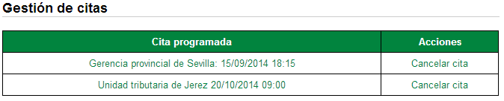
Ilustración 10. IU-03-01. Listado de citas programadas

Para cada una de las citas, se habilitará una opción directa de cancelación, permitiendo de esta forma que el usuario pueda cancelar una cita programada de una forma ágil. El sistema no cancelará la cita hasta que el usuario no confirme la acción.
Desde esta misma sección también será posible acceder al detalle de cada una de las citas. Este detalle permitirá a los usuarios poder descargar la documentación anexa o conocer más información sobre la cita que han solicitado:
Ilustración 11. IU-03-02. Detalle de la cita programada
Los casos de uso que implementan estas interfaces de usuario son:

UC-03 | Consulta de citas
Descripción | El sistema permitirá que un usuario pueda consultar todas las citas vigentes que dispone con el Centro de Información y Atención Tributaria
Precondiciones | El usuario se encuentra autenticado en el sistema´  El usuario se encuentra en la sección de consultas y cancelación de citas
Postcondiciones | El usuario accede al detalle de su cita
Escenario principal | Paso | Acción
Escenario principal | 1 | El sistema solicita a CIYAT la información sobre las citas vigentes del usuario autenticado
Escenario principal | 2 | CIYAT proporciona la información al sistema
Escenario principal | 3 | El sistema muestra todas las citas vigentes al usuario
Escenario principal | 3 | El usuario selecciona una cita
Escenario principal | 4 | El sistema solicita a CIYAT el detalle de la cita seleccionada
Escenario principal | 5 | CIYAT proporciona la información al sistema
Escenarios alternativos | 3 | Si el usuario no dispone de ninguna cita vigente, el sistema se lo notifica. A continuación este caso de uso queda sin efecto
Tabla 6. UC-03. Consulta de citas

UC-04 | Cancelar cita
Descripción | El sistema permitirá que un usuario pueda cancelar cualquier cita programada con el Centro de Información y Atención Tributaria
Precondiciones | El usuario se encuentra autenticado en el sistema´  El usuario se encuentra en la sección de consultas y cancelación de citas
Postcondiciones | El usuario ha cancelado su cita
Escenario principal | Paso | Acción
Escenario principal | 1 | El sistema muestra las citas vigentes del usuario
Escenario principal | 2 | El usuario selecciona Cancelar cita
Escenario principal | 3 | El sistema verifica si es posible cancelar la cita en base a la proximidad de la misma
Escenarios alternativos | 3 | Si la cita no se puede cancelar debido a la normativa de cancelación establecida por el servicio, el sistema se lo notifica al usuario. A continuación este caso de uso queda sin efecto.
Tabla 7. UC-04. Cancelar cita

INTERFAZ DE SERVICIOS
Para que la herramienta para la gestión de citas online disponga de toda la agenda horaria de los servicios, así como de la distinta información adicional a proporcionar al usuario, esta deberá encontrarse integrada con la plataforma SIEBEL de CIYAT, sistema encargado de la administración de consultas y citas de la Agencia Tributaria de Andalucía.
Para ello, se realizarán dos mecanismos de integración entre ambos sistemas:
- Vistas de base de datos. Para obtener la información sobre los servicios, áreas, provincias, consulta de citas de un usuario, etc… que gestiona la plataforma CIYAT. Esta información será mostrada al usuario en el proceso de programación de una cita o en la sección de consultas de citas y se encontrará en el sistema CIYAT, por lo que la aplicación para la gestión de citas online tan solo podrá realizar la consulta de dicha información.
- Interfaz de servicios web. Para realizar el alta y la cancelación de las citas programadas con cualquier organismo de la Agencia Tributaria.
Además de esta integración, la herramienta para la gestión de citas online también deberá de comunicarse con el Sistema Unificado de Recursos (SUR). Esta integración se realizará a través de los servicios web que este sistema proporciona y su objetivo será servir como autorizador para permitir la autenticación a un usuario en el sistema o no.
A continuación, se muestra el diagrama de integración entre los sistemas descritos:

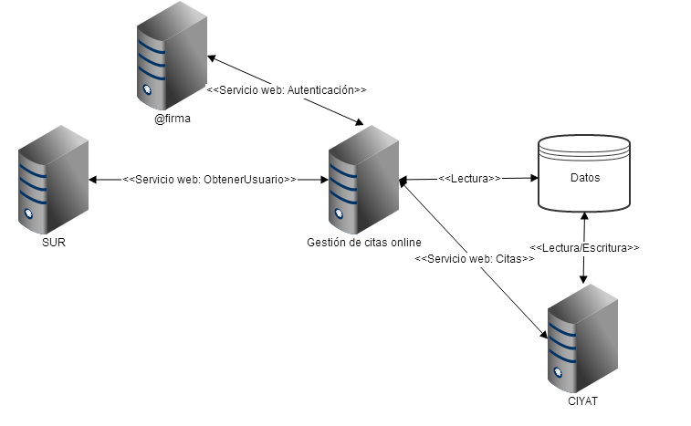
Ilustración 12. Integración entre sistemas

INFORMACIÓN SOBRE TRAZABILIDAD
A continuación se describe la matriz de trazabilidad entre los requisitos funcionales y los casos de uso del sistema:

Requisito funcional | Caso de uso
RF-01. Autenticación | UC-01
RF-02. Gestión de usuarios | UC-01
RF-03. Ámbitos de la aplicación | UC-01
RF-04. Información horaria | UC-02
RF-05. Alta de citas – Selección de servicios | UC-02
RF-06. Alta de citas – Servicios y áreas | UC-02
RF-07. Alta de citas – Datos adicionales para la cita | UC-02
RF-08. Alta de citas – Datos adicionales para la cita | UC-02
RF-09. Alta de citas – Recordatorio | UC-02
RF-010. Alta de citas – Selección de día y hora para la cita | UC-02
RF-011. Alta de citas – Confirmación de cita | UC-02
RF-012. Alta de citas – Detalle | UC-02, UC-03
RF-013. Alta de citas – Qmatic | UC-02
RF-014. Consulta de citas | UC-03
RF-015. Consulta de citas – Detalle de una cita programada | UC-03
RF-016. Consulta de citas – Cancelación de citas | UC-03, UC-04
RF-017. Modificación de cita | UC-03
RF-018. Apariencia | UC-01, UC-02, UC-03, UC-04
RF-019. Alta y cancelación de citas | UC-02, UC-04
Tabla 8. Matriz de trazabilidad: Requisitos funcionales – Casos de uso
La siguiente matriz de trazabilidad muestra la relación entre los casos de uso y las interfaces de usuario del sistema:

Caso de uso | Interfaz de usuario
UC-01. Autenticación | IU-01-01
UC-02. Alta de cita | IU-02-01, IU-02-02, IU-02-03, IU-02-04
UC-03. Consulta de citas | IU-03-01, IU-03-02
UC-04. Cancelar cita | IU-03-01
Tabla 9. Matriz de trazabilidad: Casos de uso – Interfaces de usuario

ANEXO: FORMULARIO DE DATOS ADICIONALES

Gestión de citas a la través de la web de confección diferida autoliquidación modelo 621.

- Oficina de atención: Gerencia Provincial de Sevilla
- Servicio: Confección de modelos
- Área: Vehículos
- Tipo de vehículo:
  - VEHICULO-TURISMO
  - VEHICULO-AERONAVE
  - VEHICULO-EMBARCACION
  - VEHICULO-OTROS
- Datos adicionales:

Teléfono de contacto:

Matrícula del vehículo

Si desea recibir un SMS de recordatorio de la cita en los días previos a la misma indique:

Número de teléfono (obligatorio):

Correo electrónico

Gestión de citas a través de la web de confección diferida autoliquidación ISD.
- Oficina de atención: Gerencia Provincial de Sevilla
- Servicio: Confección de modelos
- Área: Sucesiones
- Datos adicionales:

Teléfono de contacto:

NIF fallecido

Fecha de fallecimiento

Municipio de residencia del fallecido (desplegable)

Si la competencia corresponde a una Oficina Liquidadora no se posible asignar cita puesto que el municipio no estará en el desplegable, indicando al obligado tributario que deben llamar a CIYAT

Si desea recibir un SMS de recordatorio de la cita en los días previos a la misma indique:

Número de teléfono (obligatorio):

Correo electrónico

Gestión de citas a través de la web de confección diferida autoliquidación ISD.
- Oficina de atención: Gerencia Provincial de Sevilla
- Servicio: Recaudación
- Área:
  - Aplazamiento – información expediente
  - Devolución coste garantías
  - Información recurso o devolución
  - Información suspensión
- Datos adicionales: Dependerán del área seleccionada:

Datos adicionales (aplazamiento – información expediente):

Teléfono de contacto:

Número de expediente APLAFRAC EH4101

Número de documento

Motivo de la consulta

Si desea recibir un SMS de recordatorio de la cita en los días previos a la misma indique:

Número de teléfono (obligatorio):

Correo electrónico

Datos adicionales (devolución coste garantías):

Teléfono de contacto:

Número de expediente

Motivo de la consulta

Si desea recibir un SMS de recordatorio de la cita en los días previos a la misma indique:

Número de teléfono (obligatorio):

Correo electrónico

Datos adicionales (información recurso o devolución):

Teléfono de contacto:

Número de expediente DEVINGRE/RECRECAU

Número de documento

Motivo de la consulta

Si desea recibir un SMS de recordatorio de la cita en los días previos a la misma indique:

Número de teléfono (obligatorio):

Correo electrónico

Datos adicionales (información suspensión):

Teléfono de contacto:

Número de documento

Motivo de la consulta

Si desea recibir un SMS de recordatorio de la cita en los días previos a la misma indique:

Número de teléfono (obligatorio):

Correo electrónico

